Avanços na segurança robótica da B & R
Monitore todos os tipos de robôs de série em um aplicativo de segurança
A B&R ampliou a função de segurança "Velocidade limitada com segurança no ponto do centro da ferramenta" (SLS no TCP): Agora é possível monitorar todo o espectro de tipos de robôs de série no aplicativo de segurança. Até agora, ele já habilitou o monitoramento seguro de todas as articulações em um robô de braço articulado de 6 eixos.
Configure cadeias cinemáticas personalizadas
Com a funcionalidade estendida, a B&R agora oferece um bloco de parâmetros para robôs em série generalizados. Isso permite configurar qualquer tipo de cadeia cinemática. Os usuários não estão mais restritos a tipos específicos de robôs, eles podem definir e configurar sistemas cinemáticos personalizados. Até onze articulações podem ser definidas. Também é possível incluir até 20 acoplamentos de junção com fatores de acoplamento. Isso permite aos usuários incorporar acoplamentos mecânicos entre eixos individuais.
Blocos de função com certificação TÜV
Monitorar com segurança a velocidade depende de dados seguros da posição do eixo. Esses dados são fornecidos por servocompressores ACOPOSmulti com sua funcionalidade SafeMC integrada. Os blocos de função SafeROBOTICS no aplicativo de segurança usam essas posições para calcular as velocidades absolutas das juntas, a flange de montagem da ferramenta e o ponto central da ferramenta. Os blocos são certificados pela TÜV.
Os dados são transferidos através do protocolo openSAFETY, independente de fieldbus, orientado para a segurança. Isso proporciona aos usuários liberdade total na seleção de seu sistema de controle. As próprias funções de segurança são executadas diretamente nas unidades.

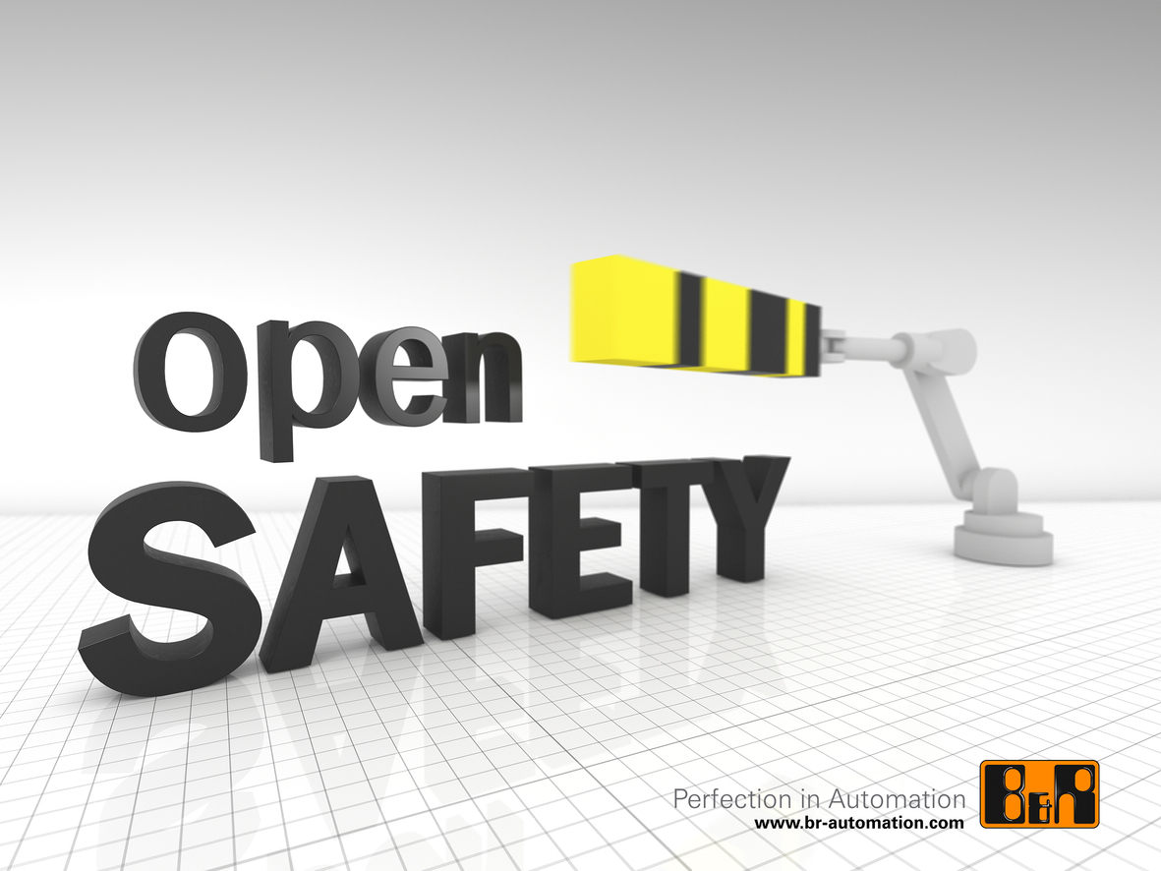
Parâmetros padronizados permitem que os blocos de função certificados pela TÜV para monitorar o ponto central da ferramenta sejam adaptados a muitos tipos diferentes de sistemas cinemáticos sem necessidade de recertificação.

Sobre a B&R
A B&R é uma empresa de automação inovadora com sede na Áustria e escritórios em todo o mundo. Como líder global em automação industrial, a B&R combina tecnologia de ponta com engenharia avançada para fornecer aos clientes em praticamente todas as indústrias soluções completas para automação de máquinas e fábricas, controle de movimento, IHM e tecnologia de segurança integrada. Com padrões de comunicação de fieldbus industriais como POWERLINK e openSAFETY, bem como o poderoso ambiente de desenvolvimento de software do Automation Studio, a B&R está constantemente redefinindo o futuro da engenharia de automação. O espírito inovador que mantém a B&R na vanguarda da automação industrial é impulsionado pelo compromisso de simplificar processos e superar as expectativas dos clientes.
Para mais informações, visite www.br-automation.com

